Приложение 2
к постановлению администрации
города Тулун
от « » ______________ 2023 г №________

СХЕМА РАСПОЛОЖЕНИЯ ГРАНИЦ ПУБЛИЧНОГО СЕРВИТУТА

Площадь испрашиваемого публичного сервитута в границах населенного пункта г. Тулун, в отношении земель, государственная собственность на которые не разграничена, находящихся в кадастровом квартале 38:30:011901, 9 кв. м
Обозначение характерных точек границ | Координаты, м
 | X | Y
1 | 2 | 3
:Зона1
н1 | 634748.75 | 2287181.56
н2 | 634748.24 | 2287184.52
н3 | 634745.28 | 2287184.01
н4 | 634745.79 | 2287181.05
н1 | 634748.75 | 2287181.56
Система координат МСК-38, зона 2

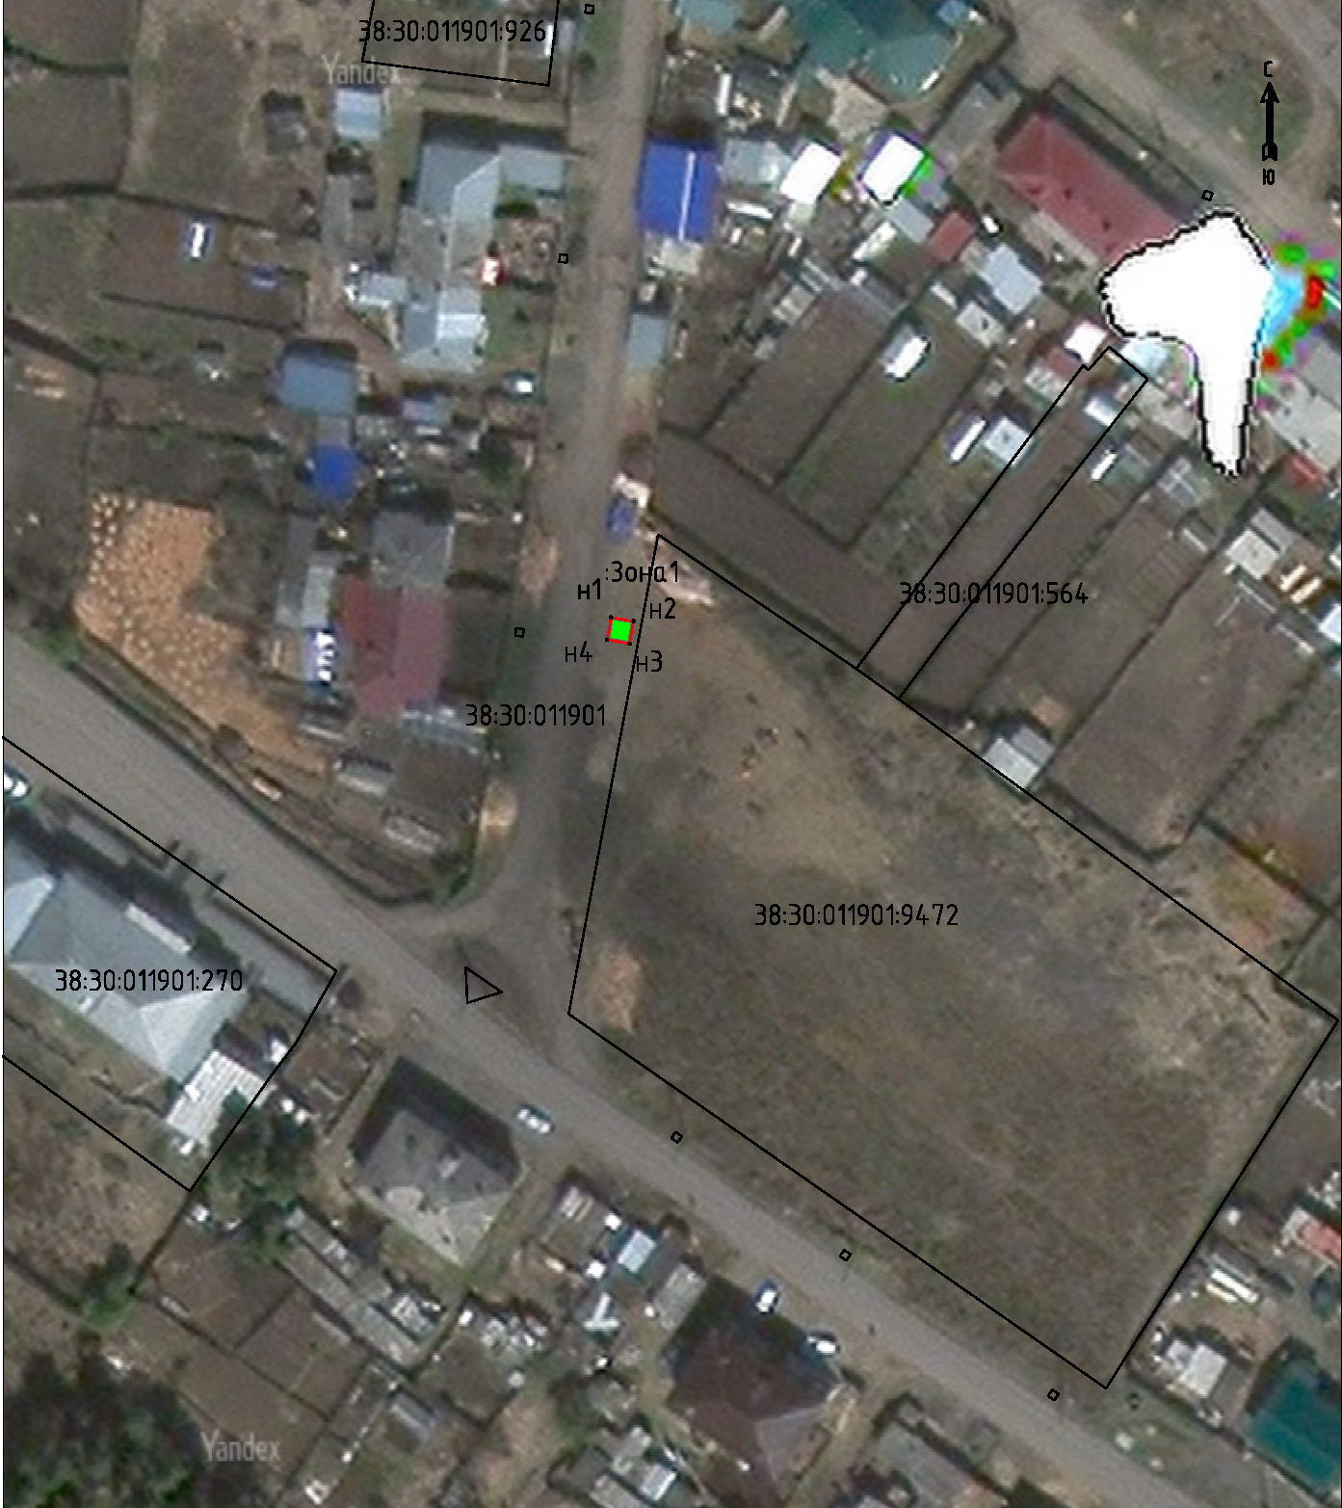

Масштаб 1:1000

Условные обозначения:
:Зона1 | - обозначение устанавливаемого публичного сервитута
 | - образуемая граница публичного сервитута
 | - планируемое размещение сооружения, объект электросетевого хозяйства
 | - существующая часть границы, имеющиеся в ЕГРН, сведения о которой достаточны для определения ее местоположения
н1 | - обозначение характерной точки образуемой границы публичного сервитута

